Игра «В мире функций»
Выполните предложенные задания. Ответы запишите в бланке ответов. Сохраните файл, указав ФИО, номер группы. Отправьте файл на почту yak310math@yandex.ru не позднее 10 января 2021 года.
Желаю удачи!
- Что? Где? Когда? (за каждый правильный ответ – 1 балл)
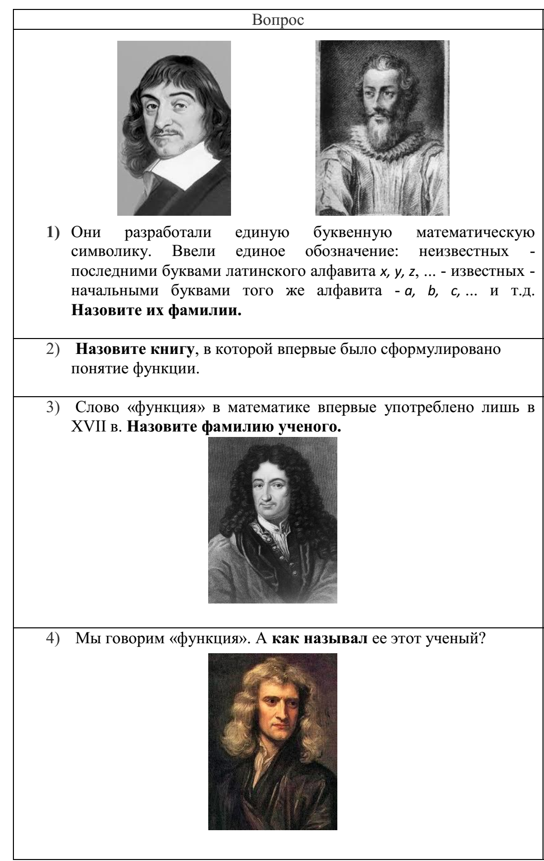

Таблица ответов
№ 1 | № 2 | № 3 | № 4

- Загадочные линии (за каждый правильный ответ – 1 балл).

Определите, какие из предложенных линий являются графиками функций, а какие нет. В таблице запишите номера линий.

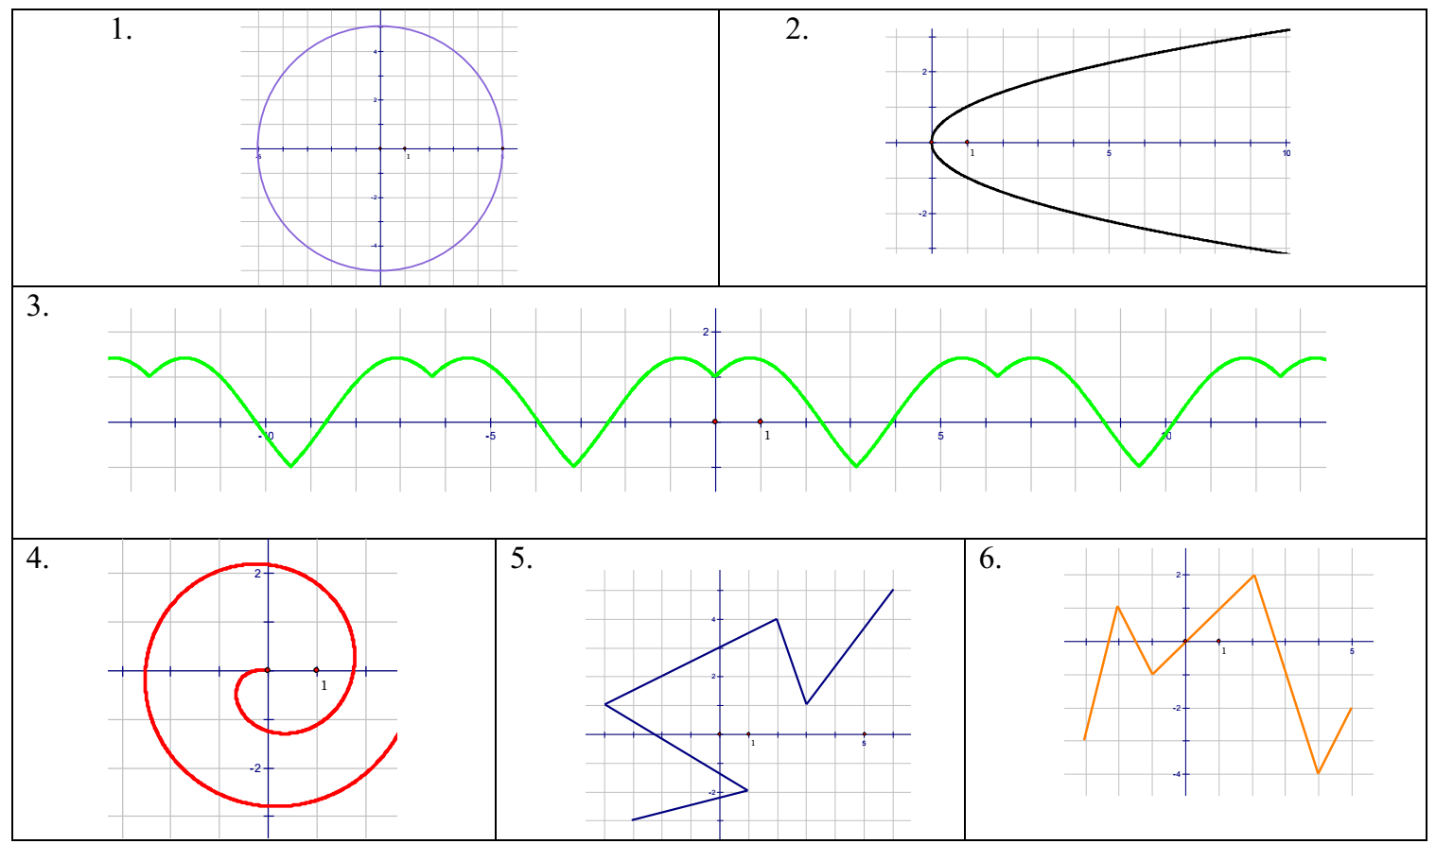
Таблица ответов
Являются графиками функций | Не являются графиками функций

- Функции и пословицы (за каждый правильный ответ – 1 балл).

Каждому графику функции подберите соответствующую пословицу. Могут остаться лишние пословицы.

1.Семеро одного не ждут. 2.Светит, да не греет.
3.Как аукнется, так и откликнется. 4.Тише едешь, дальше будешь. 5. Сказка про белого бычка. 6. Кашу маслом не испортишь. 7. Сделал дело, гуляй смело. 8. Ум хорошо, а два лучше.

Пословица | График функции
 | 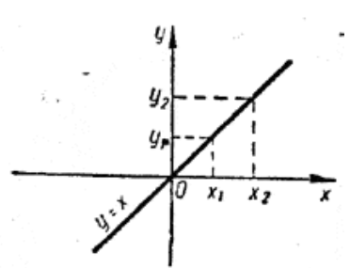
 | 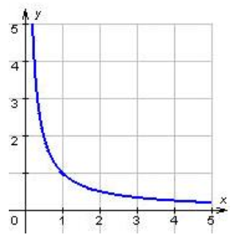
 | 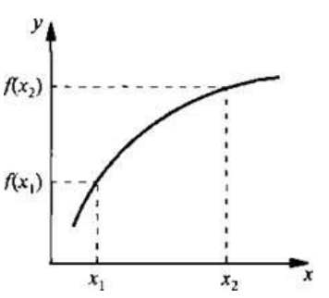
 | 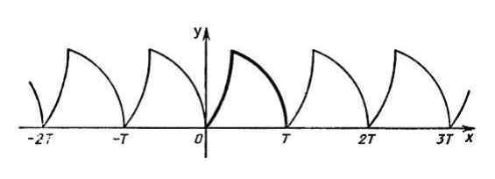
 | 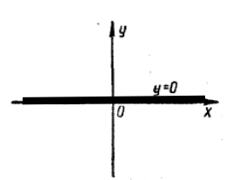

- Расскажи о функции (за каждый правильный ответ – 1 балл).

Определите указанные свойства функции:
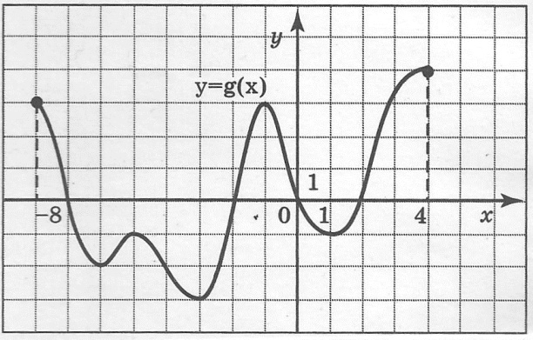
Вопрос | Ответ
Область определения
Множество значений
Сколько нулей имеет функция?
Сколько точек максимума имеет функция?
Сколько точек минимума имеет функция?
На скольких промежутках функция возрастает?
На скольких промежутках функция принимает отрицательное значение?
Существует ли функция, обратная данной?

- Функции в моей профессии (максимальное количество баллов – 3)
Напишите небольшое сочинение о применении функций в вашей специальности, профессии.

